**Faculdade Impacta de Tecnologia**

**São Paulo, 31 de Março de 2017**

**Guilherme Daniel da Silva**

**Professor:** Tomaz Mikio Sasaki

**Disciplina:**Arquitetura e Projeto de Sistemas

1) O que é definir a arquitetura de um sistema?

R – É um modelo conceitual que define a estrutura e o comportamento do sistema, mostrando como os seus componentes trabalham juntos.

2) Cite as 4 categorias de estilos de arquitetura. Para cada categoria, mencione um estilo de arquitetura que se encaixa nesta categoria.

R - Comunicação - SOA

Implantação – Cliente-Server

Dominio – Domain Driver Desing

Estrutura – Orientado a objetos.

3) Cite 2 exemplos de soluções que utilizam o estilo de arquitetura clienteservidor. Explique porque estas soluções se encaixam neste estilo de arquitetura.

R - Bankline, e-commerce.

4) No estilo de arquitetura em camadas (layers), qual é o nome de cada camada? Desenhe um diagrama mostrando a ordem das camadas.

R - Camada de Apresentação, Camada de Serviço, Camada de Negócio e Camada de Dados

5) Qual é a diferença entre a organização em layers e a organização em múltiplos tiers?

R - Os layers são camadas lógicas e podem estar na mesma máquina, já os tier ficam em computadores separados.

6) Desenhe o esboço do diagrama de arquitetura de alto-nível do seu projeto do semestre. Descreva a principal responsabilidade de cada componente da sua solução.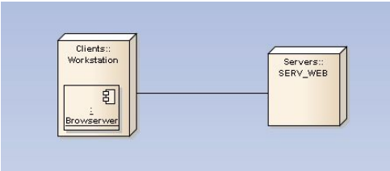

7) Dê 2 exemplos de preocupações transversais na arquitetura de um sistema.

R – Caching, Gerenciamento de Sessão e Gerenciamento de Exceção

8) Dê o exemplo de uma solução que utiliza o estilo de arquitetura 3-Tier.

R - A forma mais comum da arquitetura é a aplicação em três camadas (3-Tier), comumente usada em aplicações web, na qual as camadas são:

- interface com o usuário (Camada de Apresentação);

- lógica do negócio (Camada de Negócio); e

- banco de dados (Camada de Dados)

9) O que é um architectural spike?

R - Consistem em uma implementação teste de uma pequena parte da solução para fazer uma análise de viabilidade, uma comparação entre potenciais designs ou para fazer uma estimativa inicial.

10) Dê 4 exemplos de atributos de qualidadeR:

R - Qualidades do sistema, Qualidades de execução (run-time), Qualidades de design e Qualidades de uso.